

Popularizační sdělení

STATISTICKÁ ANALÝZA DAT, PSY 117

Miroslava Menšíková

415081, Psychologie - Sociologie

Vyučující: Mgr. Stanislav Ježek, PhD. Datum odevzdání: 28. 5. 2013

Fakulta sociálních studií MU, 2012/2013

**Zapálíte si další cigaretu?**

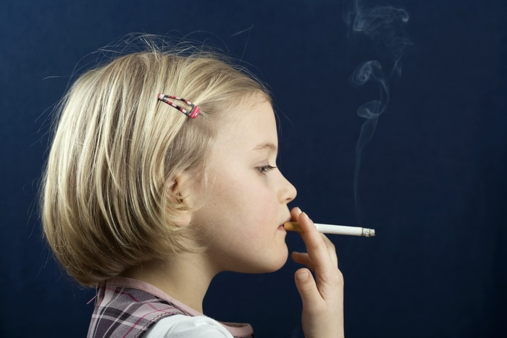

Novotný a Okrajek se ve své studii zabývali tím, jakou měrou ovlivňují chování adolescentů některé negativní rodinné charakteristiky. Pro studii bylo vybráno 1635 adolescentů ve věku patnácti let a poměr mezi chlapci a dívkami byl téměř totožný, resp. 52 % chlapců a 48 % dívek. Výsledky se zpracovávaly pomocí statistických metod, se kterými se laik v běžném životě nesetkává, proto se jimi ani my nebudeme zabývat.

Co si pod pojmem rizikové chování adolescentů vlastně máme představit? Za rizikové chování mládeže považujeme škálu negativních projevů v životě dospívajících a lze je obecně rozlišit na tři oblasti - návykové chování (kouření, drogy, alkohol), negativní projevy v psychosociální oblasti (agresivní chování či záškoláctví) a poslední oblast představují poruchy reprodukčního zdraví, kde se mimo jiné jedná o promiskuitu či HIV/AIDS.

Tato studie se zabývala prvními dvěma zmíněnými oblastmi. Chování se klasifikovalo jako rizikové, pokud se vyskytovalo pravidelně nebo trvale. Zjištění byla získána z dotazníků, které byly určeny jak dětem a rodičům, tak i ošetřujícím lékařům. Zkoumalo se pět charakteristik rodinného prostředí - kouření a užívání alkoholu rodiči, konflikty rodiče/ů s dítětem, zaměstnání rodičů a míra jejich zaměstnanosti, dlouhodobé nemoci rodičů a funkčnost rodiny. My se budeme zabývat výhradně zjištěními o kouření.

Odpověď na otázku, jak velký vliv má kouření rodičů na kuřácké chování jejich dětí, je následovná: kouří-li oba rodiče, je pravděpodobnost, že bude kouřit i jejich dítě, 52%. Kouří-li jenom jeden rodič, pravděpodobnost nepatrně klesne na 47 %. U nekuřáckých rodičů je však pravděpodobnost kouření jejich potomka pouze 33,6%. Jako nejrizikovější se ukázal počet 10 - 19 vykouřených cigaret denně.

Lze tedy vypozorovat klesající tendenci v závislosti na tom, zda jsou rodiče kuřáci, nebo nekuřáci (viz graf). Rozdíl mezi tím, zda kouří pouze jeden rodič nebo oba, je pak minimální. Z výsledků studie bychom mohli usuzovat, že kouření rodičů přímo ovlivňuje kuřácké chování jejich dětí. Je tomu ale opravdu tak? Neleží příčina tohoto chování někde úplně jinde (vrozené predispozice, sociální vlivy)? K tomu by bylo zapotřebí provést další výzkumy, abychom mohli korelaci, tj. příčinný vztah, mezi kuřáckým chováním rodičů a jejich dětí potvrdit.

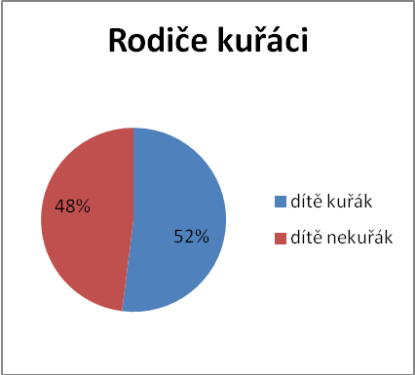 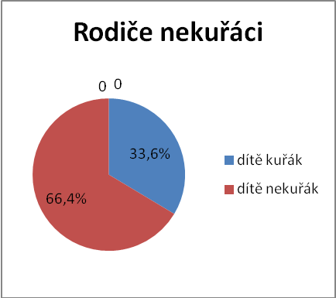

Podíváme-li se na celkové výsledky tohoto průzkumu, dojdeme k závěru, že v současné době dochází k častějšímu výskytu rizikového chování, a to navíc u mladších jedinců, než tomu bývalo dříve. Je to snad proto, že děti se v nynější době snaží co nejvíce podobat svým vrstevníkům a tím pádem od nich přejímají negativní vzorce chování? Anebo jsou na vině rodiče jakožto představitelé modelových vzorů?

Na úplný závěr musíme dodat, že na rozvoj rizikového chování nemá vliv pouze jeden činitel (například rodič), nýbrž se na něm podílí více faktorů, například vrstevnická skupina. Bylo by tedy velkým přínosem, kdyby si každý jedinec uvědomil, že svým chováním může ovlivňovat počínání ostatních, a měl by se proto snažit vyvarovat toho, aby byl prototypem negativního vzoru. Důležité je i konstatování autorů studie, že rizikové chování adolescentů může výhledově představovat ohrožení nejen jejich vývoje, ale je to taky hrozba pro společnost jako takovou.

Zdroje:

Novotný, J. S., Okrajek, P. (2012). Vliv vybraných charakteristik rodinného prostředí na rizikové chování 15tiletých adolescentů. *E-psychologie* [online], 6 (2), 9-21 [cit. 20.4.2013].

Staženo z <http://e-psycholog.eu/pdf/novotny-okrajek.pdf>

Obrázek viz <http://img.aktualne.centrum.cz/503/19/5031903-koureni.jpg>

Líbí se mi, že jste se zaměřila na jeden výsledek a probrala ho hlouběji, mohla byste jít ještě kousek dál, ale opravu považuji, i přes některé chyby, za dostatečnou. 10b